昆明市住宅工程质量潜在缺陷保险信息平台管理功能及作用

一、整体目标
按照《昆明市住宅工程质量潜在缺陷保险实施意见（试行）》第十四条信息平台管理的要求“保险公司应当建立或委托建立缺陷保险信息平台，所有承保缺陷保险和责任保险的保险公司应将承保信息、工程质量风险评估信息和理赔信息等录入该信息平台，并对风险管理、出险理赔情况进行统计分析，定期向住房城乡建设监管部门、保险监管部门报告。”根据《实施意见》精神，我市将建设昆明市住宅工程质量潜在缺陷保险信息平台（以下简称“信息平台”），平台将具备对昆明市住宅工程质量潜在缺陷保险项目全流程和项目各相关方统一管理的功能，积累承保、风控、理赔等大数据，支持科学决策，助力政府监管、服务广大民生，促进昆明市住宅工程质量潜在缺陷保险工作更高质量开展。
昆明市住宅工程质量潜在缺陷保险信息平台主要作为昆明市住建局工作监管平台，为政府主管部门相关决策提供参考数据。同时也为工程参建单位、保险公司、风险管理机构等主体提供保险理赔、风险提示、统计查询等数据服务。

二、信息平台概述
昆明市住宅工程质量潜在缺陷保险信息平台将利用互联网技术将工程信息、项目风险信息、工程质量整改数据、住宅工程质量潜在缺陷保险保险业务开展相关信息统一管理，集中存储，为住宅工程质量潜在缺陷保险项目顺利开展提供有力的信息技术保障。信息平台的建设应分成横向和纵向两个维度来实施。横向来说，信息平台应按照不同单位的角色定位、需求开设不同功能和权限的账户，平台建成后开放给建设单位、工程质量安全风险管理机构（以下简称“风险管理机构”）、保险公司等涉及项目管理、实施的各单位录入或提取信息。纵向来说，信息平台根据工程质量潜在缺陷保险的生命周期，在各个阶段形成不同的业务模块，各模块开放给各阶段有操作要求的单位使用，同时各模块上下接口相连，串成一个完整的业务操作系统。
项目使用阶段
项目验收交付阶段
项目建设阶段
项目创建阶段
保险审核
风险管理
竣工验收

查询统计
服务评价
理赔管控
工程质量潜在缺陷保险信息平台模块示意图

三、需求分析
昆明市住宅工程质量潜在缺陷保险信息平台应实现多方位、多角度统计项目全流程数据，依托平台实时查询、监督项目建设过程的风险情况以及项目理赔情况，进而提升项目建设、保险理赔质量。针对不同类型的平台用户，应能分别实现各自不同使用功能：
（一）昆明市住房城乡建设局
作为昆明市住宅工程质量潜在缺陷保险项目的主管部门可实时了解本市所有投保住宅工程质量潜在缺陷保险相关信息，包括：
1.项目信息：
（1）建设单位、查勘设计单位、施工单位、监理单位等项目建设相关单位的基本情况；
（2）建设项目相关资料。
2.承保信息：
（1）主承保公司、共保公司、再保公司的基本情况；
（2）参与保险的各家风险管理机构的基本情况；
（3）保单信息、共保比例、再保险公司信息；
（4）工程建安造价信息及工程进展。
3.项目风险情况：
工程施工质量潜在风险检查情况、风险分类统计数据及数据分析、掌握工程质量风险点；
4.理赔信息：
（1）对于质量缺陷事故，平台将事故发生的原因、部位、维修的费用等数据化并予以汇总，使得住宅工程质量潜在缺陷保险项目的主管部门可掌握发生事故的具体数据。
（2）根据平台对全市范围的事故阶段性的统计、分析报告，为市住建局提高工程质量管理提供大数据支持，进而对于提升住宅工程施工质量做出指导性意见。
（3）维修单位信息，维修单位施工质量跟踪。
（二）业主
当业主的住宅质量存在承保范围内的缺陷，需要有畅通的房屋报修申请渠道、理赔申请通道，可以通过信息平台设立的咨询电话，了解自己物业的承保公司、报案电话（业主自行报案）、保险责任范围、理赔流程、理赔实时进度。
（三）建设单位、施工单位、监理单位
实时了解本单位建设项目的保险状况、质量缺陷、整改意见和建议，以便及时针对工程缺陷进行整改，确保各项风险事件及时整改，有效做到闭环管理。此外，建设单位作为投保人，还需知晓建设项目后期的理赔服务情况。
（四）风险管理机构
可实现实时上传检查监控信息，对房屋建设质量做出数据化评价、评级，并形成统一规范的风险评估报告。
（五）保险公司
可以通过信息平台上传保单信息、理赔信息、选择风险管理机构、了解承保项目的风险、实时获取项目的进度和问题整改信息、分享住宅工程质量潜在缺陷保险项目承保理赔相关数据。
住宅工程质量潜在缺陷保险业务参与方众多，项目由建设单位投保，保险公司承保，再由保险公司委托风险管理机构对项目施工现场进行风险查勘和建设工程保修期回访查勘。业主在保险责任期内对于住宅出现的保险范围内的工程质量缺陷申请报案，由保险公司委托的物业公司（或维修单位）进行现场维修，完成理赔。政府部门在整个过程中，执行监管职责，监督住宅工程质量潜在缺陷保险业务正常开展，保障建筑工程高质量交付，各方相互配合，协同推动住宅工程质量潜在缺陷保险项目进程。平台业务流程如图所示

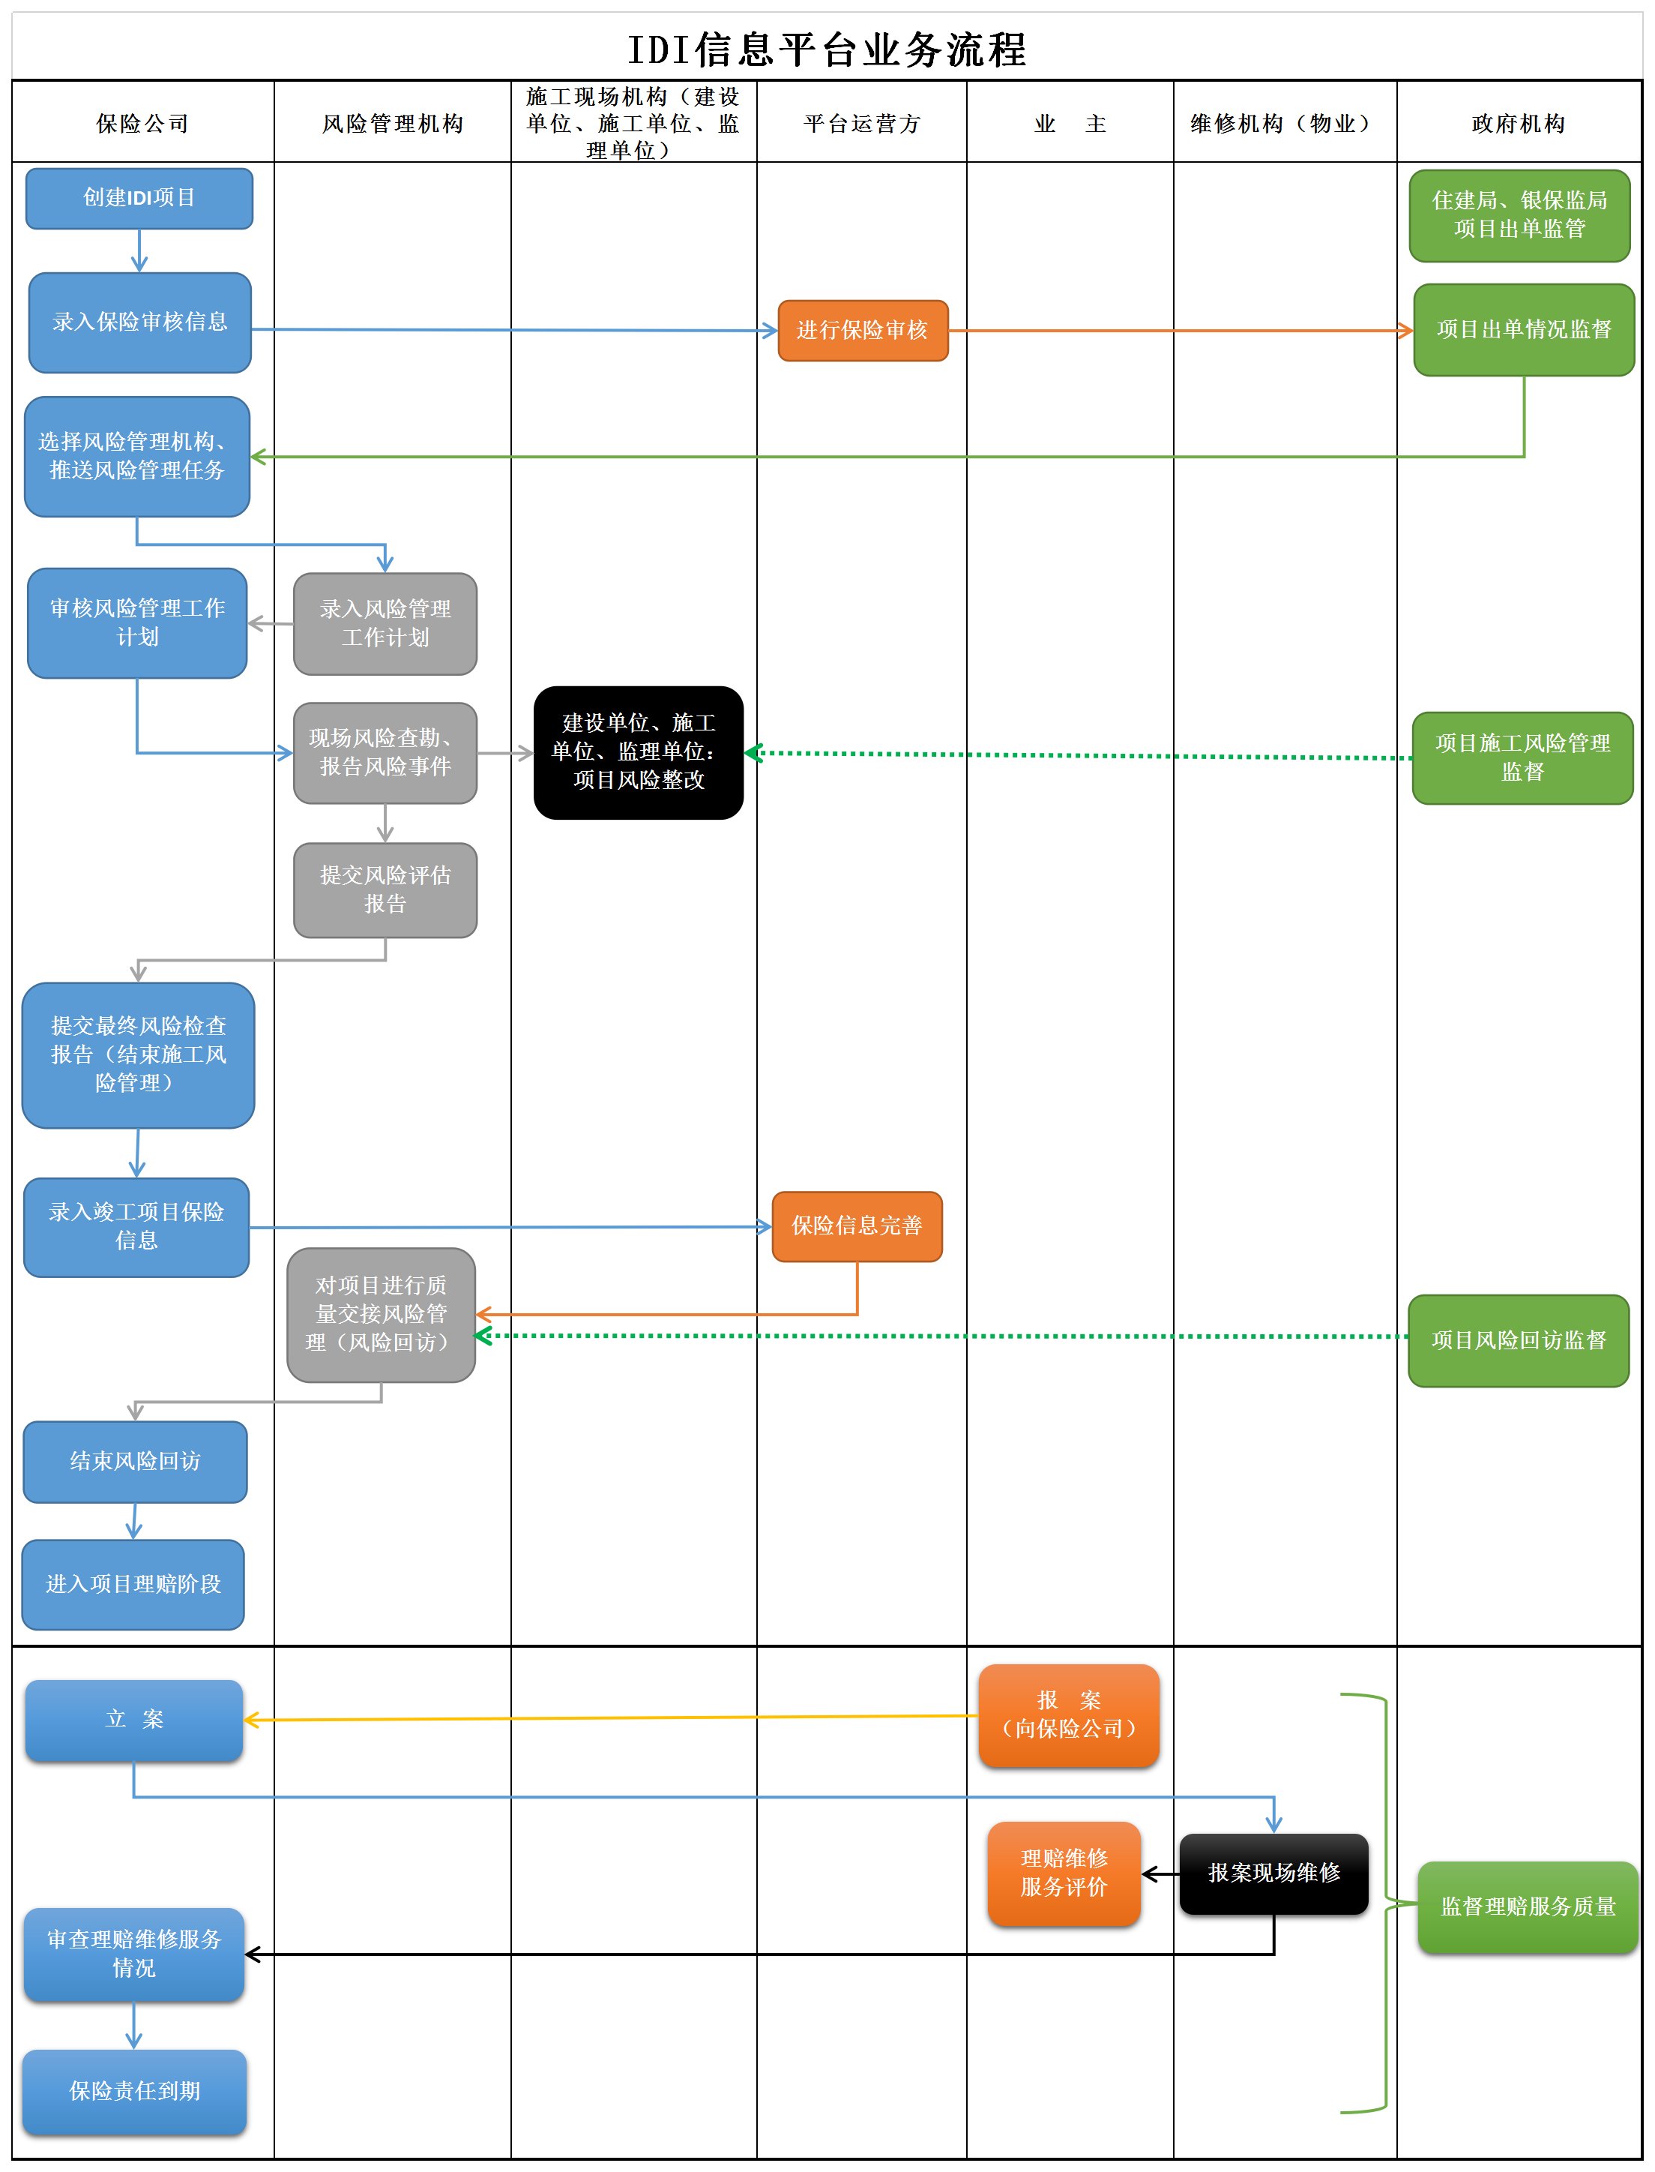

昆明市住宅工程质量潜在缺陷保险信息平台业务流程图

四、功能模块
（一）保险审核模块
保单签发后由保险公司将保单号、承保险种、保险责任、保险期限、建设工程质量安全风险管理机构（以下简称风险管理机构）、再保险公司等必要信息上传信息平台，主管部门在信息平台查询无误后，确认此项目已完成住宅工程质量潜在缺陷保险保险购买。
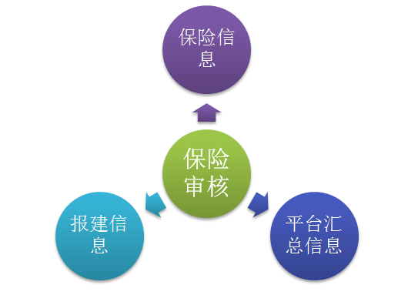

1.保险公司录入报建号、项目规模、施工图纸等报建信息。
2.保险公司录入报价函、共保协议及相关保险合同信息、风险管理机构、再保险公司、保单原件等在内的项目保险信息。
3.平台定期汇总住宅工程质量潜在缺陷保险项目承保数据推送给主管部门。
（二）风险管理模块
在工程开工前，参建各相关单位进行风险交底，其中风险管理机构应对工程中可能存在的质量风险点、过程中质量检查方式以及参建各方需配合的事宜进行告知，并将初步风险分析报告和风险管理计划等相关信息上传至平台。
在项目建设阶段，信息平台将项目信息和保险责任以任务方式推送给指定的风险管理机构，风险管理机构根据平台推送的任务在关键节点不定期、多次实施查勘、跟踪已发现的质量问题、编制并提交风险过程评估报告供保险公司和建设单位查看并责令整改、上传，最后由风险管理机构在平台确认整改后完成销项。工程竣工验收后，风险管理机构应对整个工程实施过程中的质量检查情况、质量缺陷整改情况进行综合评价，编制《质量风险最终检查报告》，保险公司审核最终检查报告，盖章后同《昆明市住宅工程质量潜在缺陷保险责任范围说明书》、《住宅工程质量潜在缺陷保险告知书》交于建设单位，并上传至信息平台。同时保险公司根据报告的质量对风险管理机构进行评价，使得保险公司在后续选择风险管理机构时有参考信息。
对于风险管理机构最终检查报告中列出的重大质量潜在缺陷未整改到位的，保险公司可以终止保险合同，并结束项目任务。
工程竣工验收合格两年之日前（或与保险公司约定的时限前），平台自动推送到期前的查勘任务给风险管理机构进行项目复查，风险管理机构负责将复查结论上传信息平台，形成复查报告，确定维修责任归属，由责任方负责维修。
具体功能为:
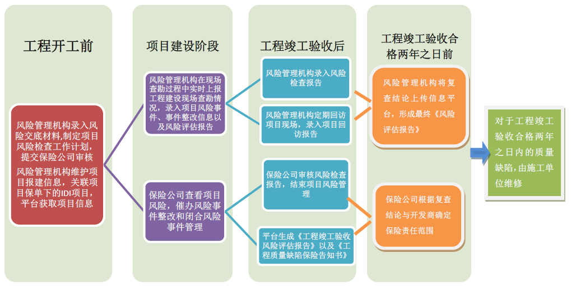
1.风险管理机构录入风险交底材料,制定项目风险检查工作计划，提交保险公司审核。
2.保险公司审核项目风险检查工作计划，开启项目施工现场风险管理。
3.风险管理机构维护项目报建信息，关联项目保单下的单个住宅工程质量潜在缺陷保险项目，平台运营方获取项目信息。
4.风险管理机构在现场风险查勘过程中，实时上报工程建设过程中现场查勘情况，录入项目风险事件、事件整改信息以及风险评估报告。
5.保险公司查看项目风险，催办风险事件整改和闭合风险事件管理。
6.在施工阶段结束时，风险管理机构录入风险最终检查报告。
7.保险公司审核风险最终检查报告，结束项目风险管理，进入竣工项目保险审核阶段。
8.在建设工程保修期内，风险管理机构定期回访项目现场，录入项目回访报告。
9.保险公司对回访报告进行审核，并结束项目风险回访。
（三）理赔模块
当发生房屋质量缺陷事故，业主或物业公司依照《工程质量缺陷保险告知书》的指导向相关保险公司报案，若不清楚报案流程也可以通过拨打信息平台统一设立的服务电话来咨询，后续与保险公司对接，保险公司接到报案后应按照统一的查勘报告格式、理赔标准、赔偿流程来实施理赔工作，理赔过程中的各项数据也要实时或定期上传信息平台，以便主管部门和业主及时了解理赔进度。理赔结案后保险公司要将赔付结论完整、准确地上传信息平台，供政府主管部门和再保险公司查询和分析。

1.业主或物业公司依照《工程质量缺陷保险告知书》的指导向相关保险公司报案；
2.保险公司按照统一的理赔流程及流程实施理赔工作，并将各项数据上传信息平台；
3.政府主管部门可通过平台查询案件的理赔进度。
（四）查询统计模块
信息平台根据用户角色的不同来确定各自的查询范围。
项目主管部门能查询项目信息，包括但不限于项目审批、保险安排、风险报告、理赔数据和投诉情况等各项明细数据及综合统计；保险公司只能查询本公司承保的项目信息；建设单位只能查询本单位建设的项目信息；风险管理机构只能查询本机构负责的项目信息。
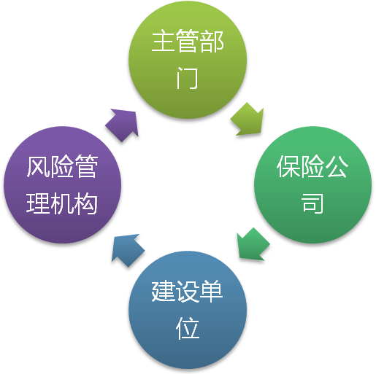
灵活方便的查询统计功能是信息平台建设的主要目标之一。查询检索的条件可以是项目名称、建设单位名称、保险公司名称、小区名称、风险管理机构名称、施工单位名称等相关关键字段。
1.住建局通过平台实时查询单个项目保险信息和住宅工程质量潜在缺陷保险项目保险统计信息，统计指标包括住宅工程质量潜在缺陷保险项目平米平均造价均值、保险费率、住宅工程质量潜在缺陷保险保险总保费及各保险公司保费、住宅工程质量潜在缺陷保险保险总承保面积及各保险公司承保面积等。统计图表包括平米平均造价图，保险费率均值统计图，平米平均造价分布图、保险公司费率分布图，保险公司保费分布图、保险公司保险金额分布图、保险公司项目数量分布图、各区保费分布图、各区保额分布图、保险起期分布图、保单签发日期项目数量图、保单签发日期项目保费图等。
2.住建局通过平台实时查询、监督建筑建设过程的风险情况，实现看得全、看得清、管得住，进而提升建筑建设。统计指标包括施工中项目数、风险评估报告数、风险事件数、严重风险事件数等。统计图表包括风险管理机构项目数量分布图、风险管理机构上报风险事件数统计图、风险事件各类型数统计图、风险事件等级数统计图、风险事件状态数统计图、风险事件整改率统计图等。
3.住建局通过平台实时查询单个项目理赔信息和住宅工程质量潜在缺陷保险项目的理赔统计信息。统计指标包括住宅工程质量潜在缺陷保险保险理赔案件数及各保险公司理赔案件数、住宅工程质量潜在缺陷保险保险理赔金额及各保险公司理赔金额等。统计图表包括理赔案件数分布图、理赔金额分布图、报案地区分布图、报案数统计图、立案率统计图、结案金额统计图等。
4.信息平台定期可向住建局等监管部门提交平台统计报表。
结束语
昆明市住宅工程质量潜在缺陷保险信息平台按照“急用先行”的原则分期建设，现阶段主要实现住宅工程质量潜在缺陷保险业务流程的数字化建设，实现全市住宅工程质量潜在缺陷保险建筑项目数据的动态、统计分析的可视化展示，为政府制定行业政策提供数据支撑，打造昆明市住宅工程质量潜在缺陷保险项目专属风险地图，为服务政府监管和服务民生保驾护航。

